Karma dla rybek w oczku wodnym - jaką wybrać i gdzie kupić?
Potrzebna Cie karma dla rybek w oczku wodnym? Sprawdź w naszym artykule, gdzie możesz kupić karmę dla rybek stawowych.

Karma dla rybek w oczku wodnym - gdzie ją kupić?
Gdzie kupować dobrej jakości karmy dla rybek w oczku wodnym, dzięki której zapewnisz określony sposób żywienia?
Oczka wodne - piękna dekoracja w ogrodzie

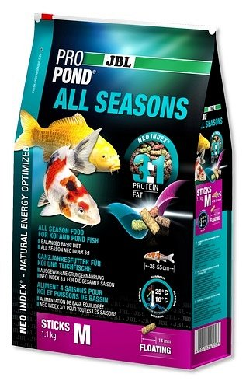
Oczka wodne są to piękne dekoracje, które znajdować mogą się zarówno w ogrodach prywatnych, bądź też na działkach lub w terenach zielonych, które przynależne są na przykład do osiedli mieszkaniowych, bądź też do hoteli lub pensjonatów czy innych budynków usługowych. W oczkach wodnych zwykle znajduje się jeden, bądź kilka gatunków ryb. Jaka karma dla rybek w oczku wodnym będzie odpowiednia i gdzie ją kupić?
Karma dla rybek w oczku wodnym w ofercie sklepu Animalia
Animalia to sklep internetowy, który zajmuje się sprzedażą pokarmów dla zwierząt a także na wszelkiego rodzaju zabawek i produktów, które zapewniają zwierzętom bezpieczeństwo. Szczególną uwagę pragniemy zwrócić na pokarm dla rybek znajdujący się w sklepie zoologicznym online. Jeśli potrzebna Cie
karma dla rybek w oczku wodnym sprawdź propozycje Animalia. Z pewnością znajdziesz odpowiednią karmę dla rybek w Twoim oczu wodnym.

